FASES REQUERIMIENTO DE SOFTWARE

1. DESCRIPCION GENERAL DEL REQUERIMIENTO 2
2. ANALISIS DE REQUISITOS Y REQUERIMIENTOS 2
3. LEVANTAMIENTO DEL REQUERIMIENTO DETALLADO 4

DESCRIPCION GENERAL DEL REQUERIMIENTO

PROYECTO | Abogabot
Fecha Solicitud: | 29/09/2022

ANALISIS DE REQUISITOS Y REQUERIMIENTOS

Fecha Inicio | DD/MM//AAAA |  | Fecha Final | DD/MM//AAAA
Modelamiento de Negocio
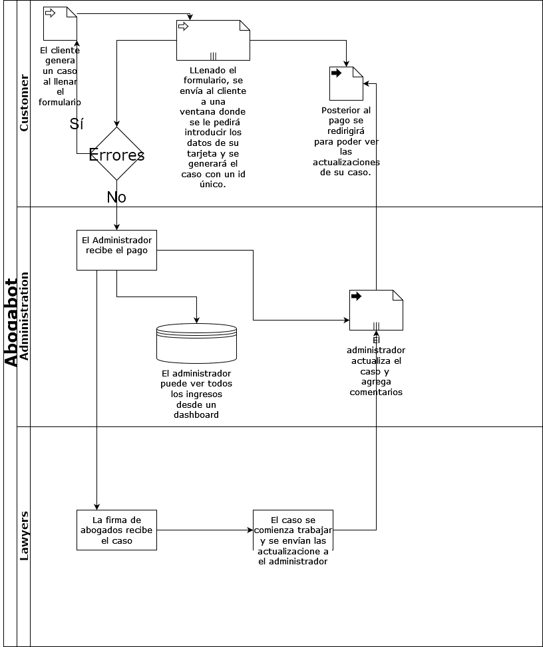
Términos de Referencia
Alcance de la solución | La solución incluye los requerimientos establecidos por el cliente. Esto incluye una vista previa de cómo funcionaría a grandes rasgos. Falta ver como reaccionario ante un escenario más extenso de posibles problemas, pero ahora soluciona las partes visibles para el usuario y para el administrador del sitio. Aún falta especificar a detalle cuestiones de profundidad de la interface y específica al ámbito legal.
Requisitos Técnicos | Tipo de Desarrollo | Web Escritorio Móvil Servicio Web  Servicio Windows Otro:__________________
Requisitos Técnicos | Base de Datos | Oracle  SQL Server  MySQL  MongoDB  Otro: __________________ |  |  | Versión  _______  _______  _______  __5.0.9_  _______  _______
Requisitos Técnicos | Lenguaje | C#  VB  PHP  Java  JavaScript  Otro: ___________________ |  |  | Versión  _______  _______  _______  _______  ECMA Script 2021  _______  _______

LEVANTAMIENTO DEL REQUERIMIENTO DETALLADO

HISTORIAS DE USUARIO
Nº. |  | 13431345134
Titulo |  | Inicio del llenado del formulario
Fecha |  | 29/09/2022
Estimación |  | Peso dado por un numero entre 1 y 100 acotado por la serie Fibonacci
Característica/Funcionalidad
Quiero que cuando se llene el formulario para comenzar la solicitud, se haga una toma del tiempo que tarda el usuario, así como un conteo de errores.

Razón/Resultado
Con la finalidad de aumentar la productividad y eficiencia del sitio.

Criterios de Aceptación
Nº | Titulo |  | Contexto | Evento
1... | Ingreso del usuario a la plataforma |  | En caso de que el usuario llene campos con información inválida se genera un error | Cuando el usuario comienza a llenar partes del formulario.
2 | Control de tiempo de respuesta |  | Registrar un tiempo superior a media hora y evidenciar que se genera una alerta de atención tardía | A partir que el usuario envía su formulario y procede a pagar.
HISTORIAS DE USUARIO
Nº. |  | 134313453546
Titulo |  | Seguimiento del caso
Fecha |  | 29/09/2022
Estimación |  | Peso dado por un numero entre 1 y 100 acotado por la serie Fibonacci
Característica/Funcionalidad
Quiero que cuando entre como usuario a la plataforma, pueda ver un mensaje al iniciar que se comenzó a estudiar mi caso, un aproximado de cuando podré ver la actualización y por fin cuando sea actualizado quiero que el comentario añadido a la actualización sea preciso y claro con lo que se necesita que yo haga.

Razón/Resultado
Esto, con la finalidad de otorgar eficiencia y claridad a la fase de actualización.

Criterios de Aceptación
Nº | Titulo |  | Contexto | Evento
1... | Ingreso del usuario a la plataforma como usuario registrado |  | Cuando el usuario finalice su pago. | Al ingresar a la siguiente pagina para poder consultar sus casos.

HISTORIAS DE USUARIO
Nº. |  | 13431345874
Titulo |  | Recepción de ingresos
Fecha |  | 29/09/2022
Estimación |  | Peso dado por un numero entre 1 y 100 acotado por la serie Fibonacci
Característica/Funcionalidad
Quiero que al recibir el pago por parte del usuario se genere un dashboard completo de todos los ingresos registrados hasta el momento, así como de las transferencias hacia la cuenta de la firma.

Razón/Resultado
Con la finalidad de generar un control acerca de los ingresos

Criterios de Aceptación
Nº | Titulo |  | Contexto | Evento
1... | Ingreso del administrador a la plataforma |  | En caso de que no se registre el ingreso pero sí el formulario | Al recibirse el formulario de parte del usuario.
2 | Control de tiempo de respuesta |  | Registrar un tiempo superior a 10 minutos y evidenciar que se genera una alerta de pago tardía | A partir que el usuario envía su formulario y procede a pagar.

